BESZÁMOLÓ LEIDEN – HOLLANDIA
2015 tavaszi félévét az Erasmus program keretében Leidenben, Hollandiában, töltöttem. A Hoogeschool Leiden egyetemen csak tavaszi félévben fogadnak Erasmus diákokat, ezt a jelentkezésnél figyelembe kell venni. (http://www.hsleiden.nl/hsl-en)
Én az utolsó félévet választottam a nemzetközi igazgatás alapszakon Erasmus félévnek, mert úgy éreztem, csak akkor érdemes kiutazni és vállalni a magas költségeket, ha már van megfelelő tárgyi tudásom és angol nyelvismeretem van (Profex jogi szaknyelvi).
Talán nem a legszerencsésebb ezt a félévet választani, de nem bántam meg, hogy a 6. félévi vizsgáimat és a záróvizsgákat csak félévvel később tudom letenni.
Nekem nagyon sokat segített egy korábbi Erasmusos hallgató beszámolója és jó tanácsai. Mindenképpen érdemes korábbi Erasmusos hallgatókkal felvenni a kapcsolatot. Ebben az Erasmus Iroda tud segíteni.
Ez úton is külön köszönöm Dorkának a sok segítségét!
Nagyon nehéz, hogy a szálláskeresést, teljes itthoni és kinti ügyintézést a téli vizsgaidőszak alatt kell csinálni. Nekem a szálláskeresés jelentette a legnagyobb problémát, melyben egyik egyetem sem tudott segíteni. Sajnos Hollandiában nem biztosítanak kollégiumi elhelyezést.
Minden lakáskereső oldalra külön kell regisztrálni és fizetni is kell az adatbázis használatáért. (átlagosan 20 Euro/2 hónap) Nagyon korán nem érdemes regisztrálni, mert a kiadandó lakások csak elég későn kb az utolsó hónapban kerülnek fel. Pl novemberben még nincsenek fent a február 01-vel felszabaduló és félévre kiadásra meghirdetett szobák, fizetni viszont akkor is kell az oldal használatáért.
Javaslataim:
www.kamerraad.nl/
https://www.duwo.nl/en/home/
Housing in Leiden: https://www.facebook.com/groups
Leiden Housing : https://www.facebook.com/groups/leiden.housing/
Végső megoldás lehet, amíg nem találja meg valaki a szállását:
www.booking.com/Leiden vagy www.airbnb.com/Leiden
Én végül édesapámmal kiutaztam január végén, mert nem sikerült szobát találnom a neten, és ezekre a napokra az AIRBNB oldalon találtunk szállást. Még személyesen sem volt egyszerű szálláskeresés, de végül az utolsó pillanatban sikerült.
A szállások közül nagyon sok igen rossz állapotban van és azokért is elkérik a 350-400 Eurót havonta. Nekem nagy szerencsém volt, mert egy tiszta és rendes albérletet találtam nem messze az iskolától, igaz ez 450 Euróba került havonta.
Nem szabad csak a netre feltett képek alapján szerződést kötni. Mindenképp érdemes skypon egy videós "lakásnézést" kérni.
A közvetítő irodák egy havi bérleti díjat kérnek a szolgáltatásért és általában 1-3 hónapi díjat kell kaucióként letenni. Ennek visszafizetése a hazautazás után mindig nagyon nehézkes. Aki teheti még az utolsó napokban menjen be az irodába, kérjen egy "szemlét", hogy a mindent rendben visszaad és kérje vissza még a hazautazás előtt a kauciót.
Akit kocsival ki tudnak vinni a szülei, a hosszú út ellenére (1.500 km - 12-15 óra utazás, de egy nap alatt megcsinálható), annak érdemes több mindent is kivinni.
Ebben az esetben megéri biciklit is kivinni, mert akkor nem kell kint vennie. A használható biciklik 50-100 Euro között vannak, de a tavaszi félév végén nehezebb őket eladni, mint a téli időszakot követően, amikor a tavaszi félévre érkező Erasmus diákok örömmel megveszik a használt kerékpárokat.
A kerékpár nélkülözhetetlen, mert a közlekedés egyébként nagyon drága, a bicikli utak viszont nagyon jó minőségűek és biztonságosak.
Néhány alapvető konyhai eszközt (tányér, pohár, evőeszköz, pár edény, ágynemű, vasaló, kisebb szárító , stb.) is érdemes kivinni, mert akkor ezekre kint már nem kell költeni.
Aki Hollandiába készül vigyen magával esőkabátot, mert az időjárás változékony és sokat esik az eső. Leginkább meleg ruhákra,pulcsira,kabátra volt szükségem a kint töltött 5 hónap alatt.
Aki spórolni szeretne, annak főznie kell, mert az étterem drága. A bevásárláshoz ajánlom a Jumbo, Kruidvat, Aldi üzleteket - mind megtalálható a központban, nem messze az egyetemtől- és a piacot. Piac minden héten szerdán és szombaton van Leidenben és ott is lehet kártyával fizetni.
Tankönyvekre én 50 eurót költöttem, de ezt sajnos nem lehet megspórolni. Az egyetemi könyves bolt nem igazán megbízható, érdemes neten megrendelni a könyveket.
A kiutazás után rögtön érdemes nyitni egy holland bankszámlát, mert kártya nélkül nem lehet semmit elintézni. Még az iskolai büfében, automatákban sem lehet készpénzért vásárolni, csak kártyával lehet fizetni.
Csak a Maestro kártyát fogadják el. Én az ING bankot választottam, ez közel van a központhoz, az iskolához és elég sok terminálja van. Én az ösztöndíjamat is közvetlenül erre a számlára kértem. A kinti bankkártya használata olcsóbb és biztos, hogy mindenhol elfogadják.
A közlekedéshez külön "OV- chipkaart-ot" kell váltani. Nekem van egy eladó ami 2020.07.01-ig érvényes, ha valakit érdekel.
A kártya díja 8 Euro és minimum 20 Euróval kell feltölteni utazás előtt. Vonaton, buszon csak ezzel lehet utazni és az egyetemi fénymásoláshoz is ez a kártya kell. Diákkedvezmény a vasúton Erasmus diákoknak sajnos nincs, így pl egy Leiden - Amsterdam - Leiden út 18 Euróba kerül, és az út 15 perc.
A Városházán kötelező regisztrálni mindenkinek, aki 1 hónapnál hosszabb időre jön Leidenbe, ehhez kérnek
- bérleti szerződést a szállásról,
- az anyakönyvi kivonatot (egy hónapnál nem régebbi , apostille pecséttel ellátott -Külügyminisztérium által
hitelesített - példány kell! Ez 5.000.- Ft-ba kerül.)
- útlevelet.

Az egyetem szervez programokat az Erasmus diákoknak, amiken érdemes részt venni.
Az egyetemisták kedvenc szórakozó helye az "Einstein".
A félév, amely 2 minorból áll ( 2 x15 kredit) során az Erasmus diákoknak csak gyakorlati órái vannak, így ott mindig van katalógus. Érdemes bejárni az órákra, mert a tananyag teljes részét lefedik az ott feldolgozott témák. Ezt kérik számon a vizsgákon is. Inkább gyakorlati dolgokra fókuszálnak, pl. jogeset megoldás, jogszabály értelmezés, mint elméleti tudnivalókra. Minden órára készülni kell, az előző órán megadott témák alapján.
Egy tárgy teljesítése általában 3 részből áll. Egy kis előadás készítése (PPT, Prezi), egy házi dolgozat megírása és a vizsgából. A házi dolgozatnál több konzultáció van, ahol "stop/go" minősítést kapnak a diákok. Az vizsga értékelése 10 fokozatú, és 5,5 alatt sikertelen. Ha egy vizsga nem sikerül, ott is van lehetőség javítani.
Az Erasmus ösztöndíj teljesítéséhez min. 15 kredit szükséges. Aki ezt nem teljesíti, annak vissza kell fizetnie az ösztöndíjat, ezért érdemes több kreditet felvenni, legyen benne tartalék.Én a Projekt munka kivételével minden tárgyat felvettem és lehallgattam. Igaz a végén, mikor már megvolt 20 kreditem, nem vizsgáztam le a többi tárgyból.
De tanulni, gyakorlatot szerezni mindegyik órát javaslom. Nekem tetszett a "Legal English" is, bár sokan nem veszik fel ezt az órát, itt elsősorban a hivatalos levélírást gyakoroltuk.
1., Minor Public international law and policy:
The courses of the minor (15 ECTS) are
- International Public Law - 5 ECTS
- Human Rights - 5 ECTS
- Public Policy – 5 ECTS
2., Minor European Union Law
The courses of the minor (15 ECTS) are:

- Institutional EU Law and visit to EU-institutions in Brussels (4 ECTS)
- Internal market and the free movements (3 ECTS)
- EU Common Policies (2 ECTS)
- Competition Law (2 ECTS)
- Legal English (1 ECTS)

- Project “Transposition of EU Law in National Law” (3 ECTS)
A tanárok nagyon közvetlenek és segítőkészek. Bátran lehet kérdezni tőlük.
Az órákon Erasmus és holland diákok egyaránt részt vesznek. A holland diákoknak kötelező angol nyelven is tantárgyakat hallgatni. Mind a tanárok , mind a diákok nagyon érthetően és jól beszélnek angolul.
Leiden nagyon szép és élhető város. 15 -20 perc alatt szinte minden elérhető biciklivel. Érdemes sokat sétálni, felfedezni a látnivalókat.
A szünetben én kirándultam Keukenhofba - amikor a tulipánok virágzanak, májusban a legszebb -, Hágába, Amsterdamba, Delftbe, Nordvijk - Katvijkbe (ez a tengerpart)
Az egyetem pedig szervezett kirándulást Brüsszelbe, Hágába az uniós intézményekbe. Ezeket az utazásokat külön kell kifizetni. (vonatjegy, szállás stb.)
Mindenkinek javaslom, aki szeretne világot látni, nagyobb önállóságot szerezni, kicsit elszakadni a családtól és kalandokat átélni, aki szeretne angolt tanulni és belekóstolni egy külföldi egyetem életébe.
Budapest, 2015. szeptember 05.

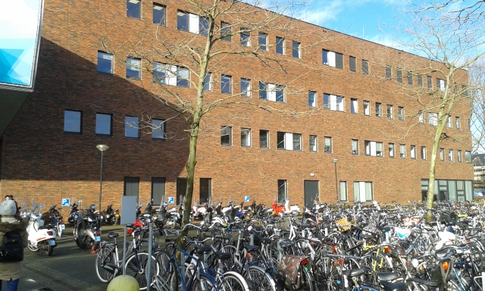 | 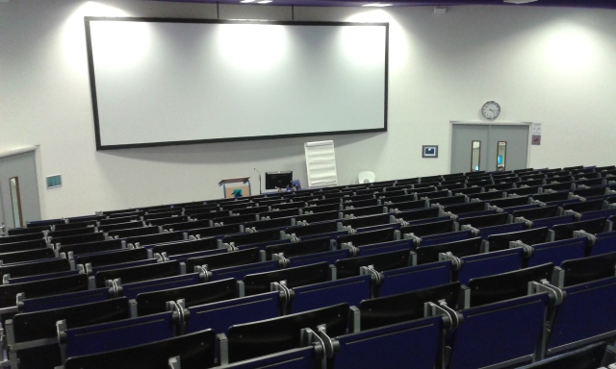

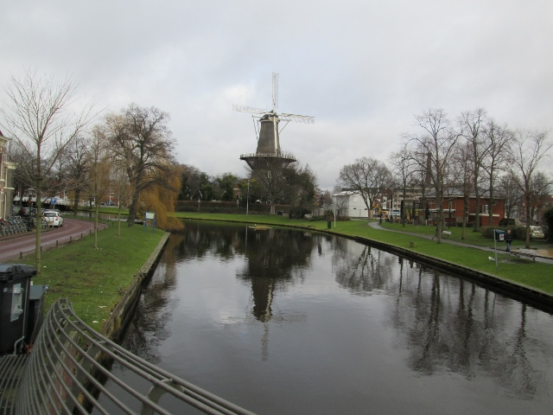 | 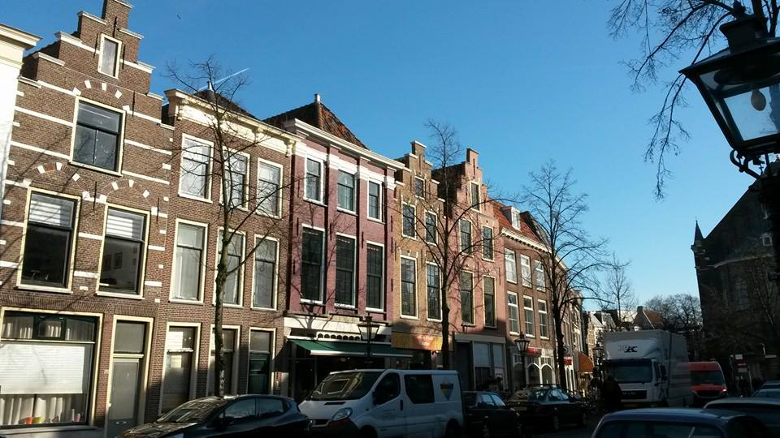

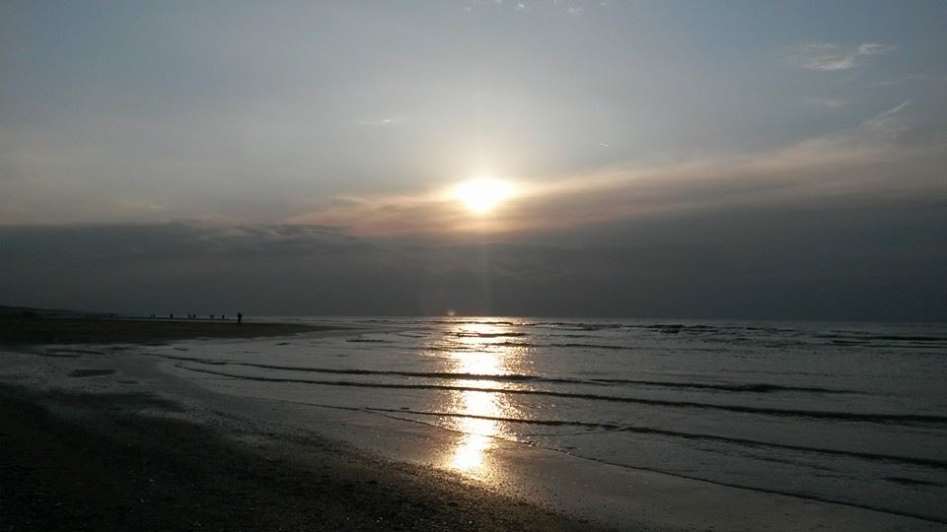

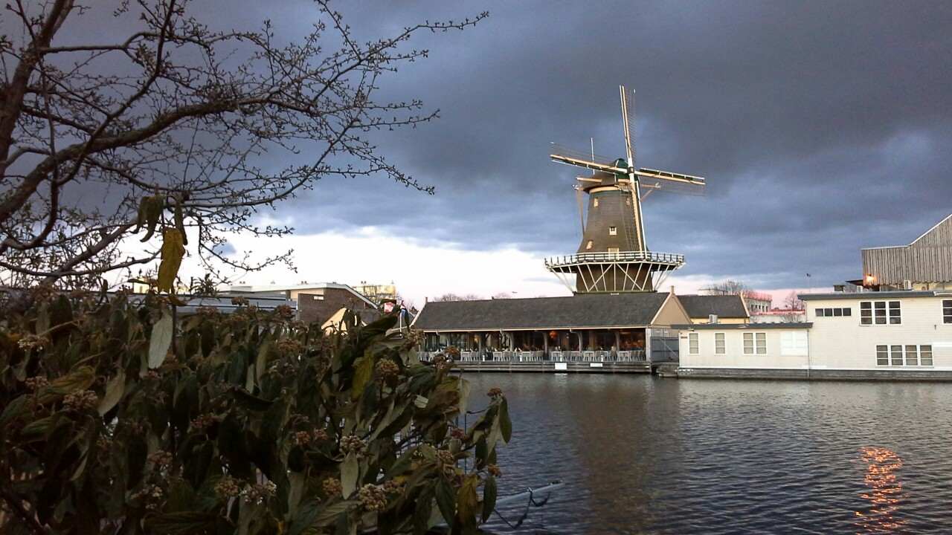

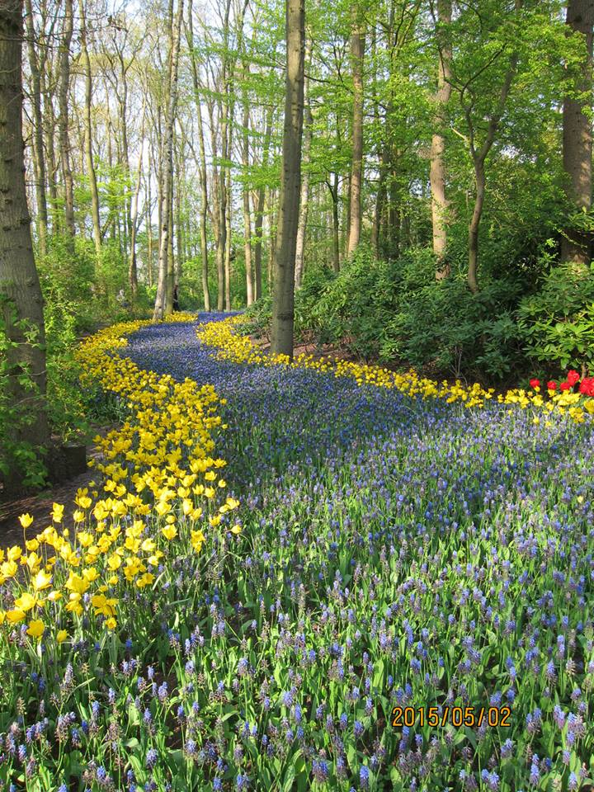 | 